Федеральное государственное образовательное бюджетное

учреждение высшего образования

**«Финансовый университет при Правительстве Российской Федерации»**

**(Финансовый университет)**

Колледж информатики и программирования

**ОТЧЁТ**

**По лабораторной работе №2**

Студент: Мухин Александр Олегович   
Дисциплина/Профессиональный модуль: Архитектура Аппаратных средств  
Группы: 2ИСИП-519

Преподаватель

Сибирев И.В.

**Москва – 2020г.**

**Лабораторная работа №2**

Задание на лабораторную работу.

Ход выполнения лабораторной работы.  
Мы нарисовали сердце при помощи нулей и единиц 8 на 16 клеток.  
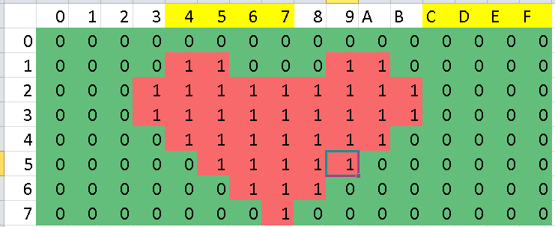

Мы воспользовались таблицей перевода из двоичных в шеснадцатеричные коды.

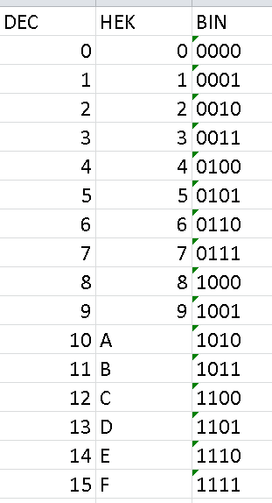  
Так мы получили шеснадцатеричные коды рисунка сердца.

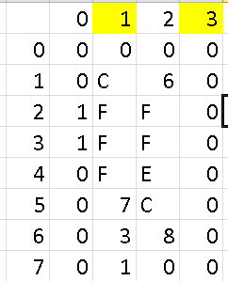

Мы написали ассемблерные код, выводящий в порты рисунок…

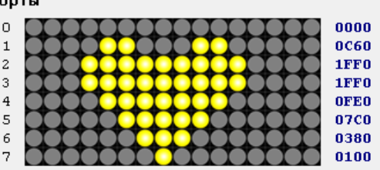

|  |
| --- |
| mov 0000,r0  out r0,p0  mov 0c60,r1  out r1,p1  mov 1ff0,r2  out r2,p2  mov 1ff0,r3  out r3,p3  mov 0Fe0,r0  out r0,p4  mov 07c0,r1  out r1,p5  mov 0380,r2  out r2,p6  mov 0100,r3  out r3,p7  stop |

Теперь делаем анимацию при помощи бесконечного цикла и системных процедур…  
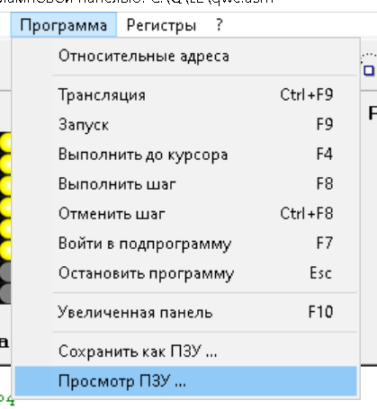 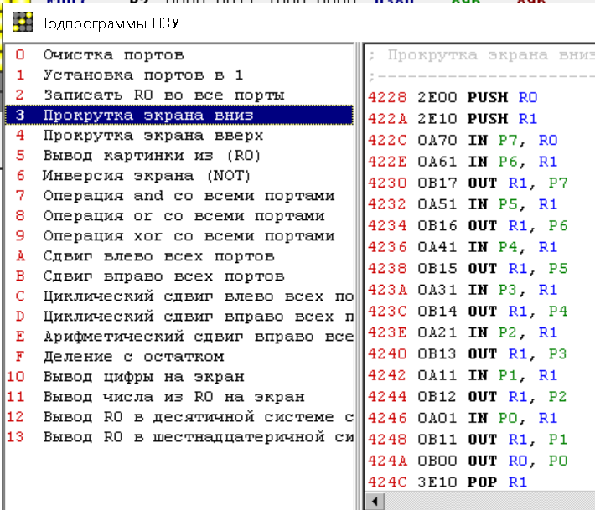

|  |
| --- |
| Анимация: циклическое движение с лева на право, с низу в верх, и моргание… m:  ;дВИГАЕМ КРЫШУ  IN P0,R0  ROR 1,r0  not r0  OUT R0,P0  ;  IN P1,R0  ROR 1,r0  not r0  OUT R0,P1  ;  IN P2,R0  ROR 1,r0  not r0  OUT R0,P2  ;  IN P3,R0  ROR 1,r0  not r0  OUT R0,P3  ;  IN P4,R0  ROR 1,r0  not r0  OUT R0,P4  ;  IN P5,R0  ROR 1,r0  not r0  OUT R0,P5  ;  IN P6,R0  ROR 1,r0  not r0  OUT R0,P6  ;  IN P7,R0  ROR 1,r0  not r0  OUT R0,P7  ;  system 3  JMP m  stop |

